Дата | Предмет | Класс | ФИО учителя | Тема урока | Содержание урока
11.11.2020 | Окружающий мир | 4 | Сельникова В.Я | Пустыни | 1.Организационный момент.  - Снова пришёл долгожданный миг-  Нам пора в дорогу.  Он зовёт нас, в загадочный мир,  Таинственный мир природы.  - Сегодня свои тайны раскроет перед нами ещё одна природная зона России.  Отгадать вчерашние загадки, назвать зону обитания:  Бегает среди камней,  Не угонишься за ней!  Ухватил за хвост, но, ах!  Удрала, а хвост в руках! (Ящерица, степь.)  Горбоносый, длинноногий,  Великан ветвисторогий.  Ест траву, кустов побеги,  С ним тягаться трудно в беге. (Лось, лесная зона.)  Мха копытами касаясь,  Ходит северный красавец,  Ходит смело и легко,  Рога раскинув широко. (Северный олень, тундра.)  Откройте учебник. Тема « Пустыни» Читаем статьи «Земля, раскаленная солнцем» и «Жизнь в пустыне». Рассмотрите вкладку с картинками животных.  Смотрим видеоролик «Пустыни» https://youtu.be/cnMLDAx6hec  Выполняем в рабочей тетради задание  Закрепление изученного материала.  - Подумайте и ответьте на вопрос: почему у пустыни два хозяина- солнце и ветер?  ( Выслушав ответы детей, подвести итог 18 слайдом .)  - Отгадайте, о каких обитателях пустыни идёт речь.  - Сколько важности в походке!  По пустыне-сковородке,  По колючкам босиком  Кто идёт с горбом-мешком? (Верблюд.)  - Лапки кенгуру, тельце мыши, уши осла, а хвост льва. (Тушканчик.)  - Я - пища «корабля пустынь». (Верблюжья колючка.)  - Я очень красива, у меня большая голова, от врагов я мгновенно зароюсь в песок. (Ящерица.)  - Мой ствол - как камень. Весной я красавец. А листья мои тонкие, как вязальные спицы. (Саксаул.)  https://youtu.be/cnMLDAx6hec пустыни  Выполняем в рабочей тетради задания «Пустыни» № 1, 2, 3, 6  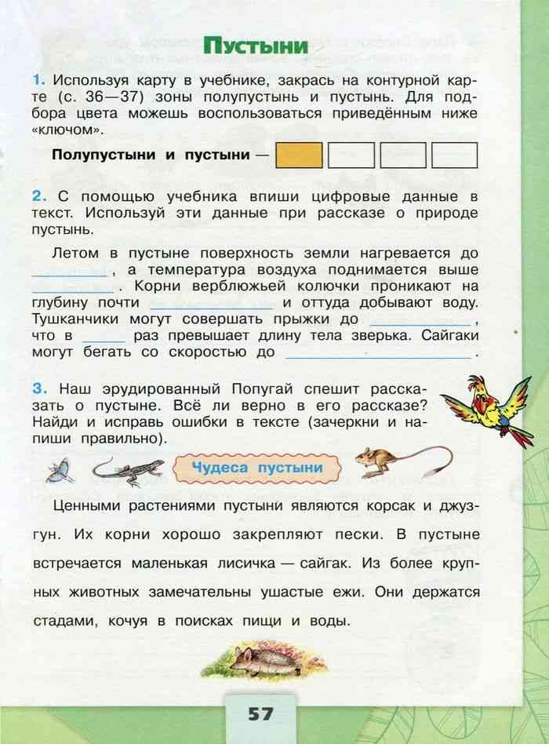  Проверка:  2. С помощью учебника впиши цифровые данные в текст. Используй эти данные при рассказе о природе пустынь.  Летом в пустыне поверхность земли нагревается до 70 градусов, а температура воздуха поднимается выше 40 градусов. Корни верблюжьей колючки проникают на глубину почти на 20 метров и оттуда добывают воду. Тушканчики могут совершать прыжки до 3-х метров, что в 20 раз превышает длину тела зверька. Сайгаки могут бегать со скоростью до 80 км. в час.  3. Наш эрудированный Попугай спешит рассказать о пустыне. Все ли верно в его рассказе? Найди и исправь ошибки в тексте (зачеркни и напиши правильно).  Чудеса пустыни  Ценными растениями пустыни являются (корсак - неправильно) колосняк и джузгун. Их корни хорошо закрепляют пески. В пустые встречается маленькая лисичка – (сайгак - неправильно) корсак. Из более крупных животных замечательны (ушастые ежи – неправильно) сайгаки. Они держатся стадами, кочуя в поисках пищи и воды.  4. Видеоролик  5. Составь схему цепи питания, характерной для пустыни. Сравни ее со схемой, предложенной соседом по парте. С помощью этих схем расскажи об экологических связях в зоне пустынь.  Жук-чернотелка - ящерица-круглоголовка - песчаный удавчик.  6. Видеоролик  Закрепление изученного материала.  - Подумайте и ответьте на вопрос: почему у пустыни два хозяина- солнце и ветер?  ( Выслушав ответы детей, подвести итог 18 слайдом .)  - Отгадайте, о каких обитателях пустыни идёт речь.  - Сколько важности в походке!  По пустыне-сковородке,  По колючкам босиком  Кто идёт с горбом-мешком? (Верблюд.)  - Лапки кенгуру, тельце мыши, уши осла, а хвост льва. (Тушканчик.)  - Я - пища «корабля пустынь». (Верблюжья колючка.)  - Я очень красива, у меня большая голова, от врагов я мгновенно зароюсь в песок. (Ящерица.)  - Мой ствол - как камень. Весной я красавец. А листья мои тонкие, как вязальные спицы. (Саксаул.)  Домашнее задание: В рабочей тетради выполнить задания № 7, 8 по теме «Пустыни»
11.11 | Физкультура | 4 | Станиловская Е.В | - Удар по не подвижному и катящемуся мячу . | Здравствуйте, ребята. Разминка переодеваемся в спортивную форму https://youtu.be/LeATmNcqIM0 9 минут  Продолжаем тему футбола . Просмотрим видео Удар по катящемуся мячу . https://youtu.be/FPIyOqK9cX4 1.30мин  Удар по неподвижному мяу https://youtu.be/SQOatL2GBFk 5 мин  У кого есть возможность можно отработать во дворе удар по катящемуся мячу . у кого нет возможности внимательно смотрим технику выполнения.  Ответить на вопрос: 1 Какая длина разбега должна быть перед ударом ?  Поиграем в игру
11.11 | Русский язык | 4 | Евстафьева А.В. | Урок 1 «Правописание наречий» | 1.Доброе утро!  - Прочитайте слова и определите часть речи.  УРОК, ГОВОРИТЬ, УРОК, ГРОМКО  - Составьте предложение из этих слов.  - Подчеркните в предложении все члены предложения.  - Какое слово у тебя вызвало сомнение?  - Прочитайте правило на с.74.  - Слово «громко» является наречием, отвечает на вопрос КАК? и подчеркивается , является обстоятельством.  2.Запишите наречия и задайте устно к ним вопросы. Что могут обозначать наречия, судя по вопросу?  ГРОМКО  БЫСТРО  ДАЛЕКО  БЛИЗКО  ДАВНО  НАПРАВО  - Проверьте (место, время, образ действия).  - Что заметили особенного в написании данных наречий?  - Многие наречия заканчиваются на буква О, это суффикс. Помните, что наречие - это неизменяемая самостоятельная часть речи, поэтому у него нет окончания! Выделите суффикс –о в этих словах.  3.Посмотрите видеоурок https://www.youtube.com/watch?v=21wE-1nOc0E&feature=emb_logo  4.Выполните письменно упр.132 с.76  5.Домашнее заданиеупр.129 с.75
11.11 | Математика | 4 | Евстафьева А.В. | Урок 1 «Единицы времени – секунда, век» | 1.Продолжаем сегодня работать с единицами времени.  Запишите основные соотношения величин с.50-51 учебника.  1 мин = 60 с  1 в.=100 г.  - Посмотри видеоурок https://resh.edu.ru/subject/lesson/4578/main/214648/  2.Обратите внимание, как определять век.  Например, 1945 год – это 20 (двадцатый век). В многозначном числе справа отсчитываем две цифры (до сотен), смотрим на оставшееся число – 19. Так как после 19 есть еще числа, то получается уже 20ый век.  3.Выполните задания письменно с.50 №239, 241; с.51 №248, 249.  Потренируйтесь на сайте Учи.ру переводить минуты в секунды и обратно.  https://uchi.ru/teachers/groups/5882159/subjects/1/course_programs/4/cards/11328  - Выполнив игровые задания на сайте Учи.ру, ты легко поймешь, что такое век.  https://uchi.ru/teachers/groups/5882159/subjects/1/course_programs/4/cards/161274  4. Домашнее задание с.50 вычислить выражения (обязательно расписывая по действиям!). НО! Прежде чем начнешь, включи секундомер на телефоне или засеки на часах. После того как все выполнишь, запиши, сколько секунд всего ты потратил, а потом переведи эту величину в минуты и секунды.

